「大阪府公式Twitter」の開始について

１．目的
Twitterを活用して、府政に関する情報や府庁でのできごとを随時発信し、府民をはじめ多くの方々に府庁そして府政に関心をもっていただくとともに身近に感じてもらうきっかけとします。

２．大阪府公式Twitterの特徴
・府政だよりのキャラクター「なんでござる」（下図参照）を起用。「なんでござる」がつぶやいているという設定で、やわらかい語り口調で親近感を醸成します。
・府政情報のみならず、お天気やその時々の感想などを織り交ぜることにより「役所らしくない」「肩ひじ張らない」Twitterとし、主に若い世代に関心を持っていただけるものをめざします。
 | 府政だよりに登場するキャラクター  「大阪府庁職員ブログなんでござる」や「大阪府公式Facebookページ」にも登場しています。

３．アカウントについて
名前：「大阪府広報隊長なんでござる」
アカウント：@osakaprefPR
ＵＲＬ：https://twitter.com/osakaprefPR

４．開始日
平成２５年２月４日（月曜日） 午後２時 （同時に報道発表）

５．ツイート内容
各部局の広報事項を府政情報室で選定し、投稿します。
（１）府政情報のつぶやき
イベントの告知や募集などのお知らせ
府の施策の紹介、注意喚起・啓発など
府庁の出来事紹介
（２）日常のつぶやき
ゆるく、たのしい内容で気軽に読めるもの
あいさつ（天気、季節など）

大阪府トップページからの入り口

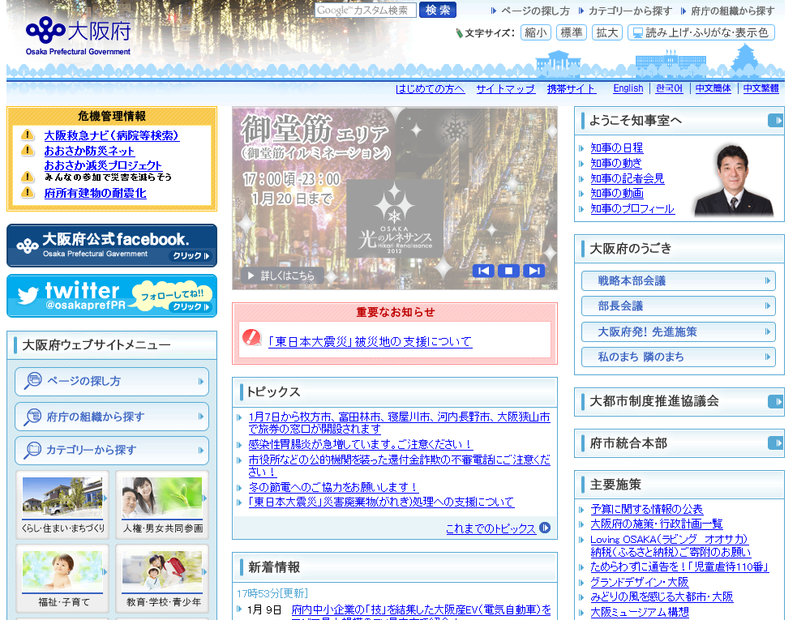
クリックすると
ツイッターにとびます

